《Java 语言程序设计》实验报告
实验2：面向抽象（接口）编程

学号 | 120L022408 | 姓名 | 高瑞祥 | 总分
程序类图（20分） |  |  |  | 类图得分
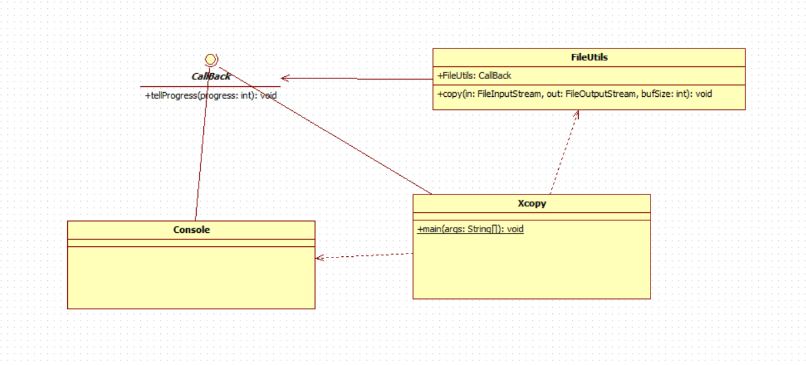
程序运行过程截图（80分） |  |  |  | 程序得分
